Análisis de reducción de gases contaminantes atmosféricos mediante la optimización de la red de transporte público de autobuses en la ciudad de Riobamba

Analysis of the reduction of atmospheric polluting gases by optimizing the public bus transport network in the city of Riobamba

Análise da redução de gases poluentes atmosféricos por meio da otimização da rede de transporte coletivo de ônibus na cidade de Riobamba
Sócrates Miguel Aquino Arroba ^{II}
socrates.aquino@espoch.edu.ec
https://orcid.org/0000-0002-6393-9408
Otto Fernando Balseca-Sampedro ^{I}
otto.balseca@espoch.edu.ec
https://orcid.org/0000-0001-6713-0991

Juan Daniel Figueroa Moreno ^{IV}
juan_dan7044@hotmail.com
https://orcid.org/0000-0002-0112-2785
Stalin Wladimir Chela Hinojosa ^{III}
stalinchela@gmail.com
https://orcid.org/0000-0002-4611-1406

Correspondencia: otto.balseca@espoch.edu.ec
Ciencias técnicas y aplicadas
Artículos de investigación

*Recibido: 16 de marzo de 2021 *Aceptado: 22 de abril de 2021 * Publicado: 05 de mayo de 2021

- Magister en Sistemas de Transporte de Petróleo y Derivados, Ingeniero Mecánico, Escuela Superior Politécnica de Chimborazo, Riobamba, Ecuador.
- Magister en Diseño Producción y Automatización Industrial, Ingeniero Mecánico, Formación de Formadores, Escuela Superior Politécnica de Chimborazo, Riobamba, Ecuador.
- Investigador Independiente, Ecuador.
- Investigador Independiente, Ecuador.

Resumen
El incremento exponencial en el uso de polímeros ha dado lugar a problemas de contaminación; por lo que se requiere un estudio y aplicación de diversos métodos de reciclaje. En el presente trabajo se presentó el diseño de un prototipo de reactor de pirólisis térmica, para la descomposición y aprovechamiento de residuos plásticos fabricados a partir de Polipropileno (PP), Polietileno (PE), y Poliestireno (PS). Para el diseño se establecieron los parámetros requeridos por el reactor, haciendo uso del método de análisis de alternativas que permitieron encontrar la mejor solución, la cual garantice una degradación eficiente de los residuos plásticos. El prototipo con capacidad 1 kg posee; un recipiente a presión, diseñado según la norma ASME VIII División I; una resistencia de tipo banda cerámica la cual otorga la temperatura necesaria para el proceso, misma que oscila entre 450 y 550 °C; instrumentos de media para presión y temperatura; y un sistema de condensación de gases. El modelado del prototipo se lo realizó mediante el software SolidWorks. Para la simulación se usó el software ANSYS, el mismo que permitió verificar el comportamiento térmico, estructural, así como también de flujo de gases; además se analizó mediante el software SAP 2000, deformaciones y esfuerzos presentes en la estructura metálica para soporte del equipo; La temperatura óptima para el proceso de pirólisis es de 550°C, además se recubrió el recipiente del reactor con una manta aislante de fibra de cerámica que garantice una temperatura segura al exterior, entre 40 y 50 °C según especifica el reglamento de permiso de trabajo. Los valores determinados analíticamente fueron contrastados mediante la simulación, en donde se obtuvo los márgenes de error bajos en todos los resultados por lo que se pudo verificar que el diseño realizado se comporta en óptimas condiciones de trabajo para realizar el proceso.
Palabras claves: Reactor de Pirólisis; Polímeros; Recipientes a Presión; Aprovechamiento de Residuos Plásticos; Ansys; Análisis Térmico.

Abstract
The exponential increase in the use of polymers has led to contamination problems; Therefore, a study and application of various recycling methods is required. In the present work, the design of a thermal pyrolysis reactor prototype was presented, for the decomposition and use of plastic waste made from Polypropylene (PP), Polyethylene (PE), and Polystyrene (PS). For the design, the parameters required by the reactor were established, making use of the alternative analysis method that allowed finding the best solution, which guarantees an efficient degradation of plastic waste. The prototype with capacity 1 kg has; a pressure vessel, designed in accordance with the ASME VIII Division I standard; a ceramic band type resistance which provides the necessary temperature for the process, which ranges between 450 and 550 ° C; measuring instruments for pressure and temperature; and a gas condensation system. The prototype was modeled using SolidWorks software. For the simulation, the ANSYS software was used, which allowed to verify the thermal and structural behavior, as well as the gas flow; In addition, the deformations and forces present in the metallic structure to support the equipment were analyzed using the SAP 2000 software; The optimum temperature for the pyrolysis process is 550 ° C, in addition the reactor vessel was covered with an insulating ceramic fiber blanket that guarantees a safe temperature outside, between 40 and 50 ° C as specified in the permitting regulations of job. The analytically determined values were contrasted by simulation, where the low error margins were obtained in all the results, so it was possible to verify that the design carried out behaves in optimal working conditions to carry out the process.
Keywords: Pyrolysis Reactor; Polymers; Pressure Vessels; Use of Plastic Waste; Ansys; Thermal Analysis.

Resumo
O aumento exponencial no uso de polímeros tem levado a problemas de contaminação; Portanto, é necessário um estudo e aplicação de vários métodos de reciclagem. No presente trabalho foi apresentado o projeto de um protótipo de reator térmico de pirólise, para a decomposição e aproveitamento de resíduos plásticos de Polipropileno (PP), Polietileno (PE) e Poliestireno (PS). Para o projeto, foram estabelecidos os parâmetros exigidos pelo reator, valendo-se do método alternativo de análise que permitiu encontrar a melhor solução, o que garante uma degradação eficiente dos resíduos plásticos. O protótipo com capacidade de 1 kg possui; um vaso de pressão, projetado de acordo com o padrão ASME VIII Divisão I; uma resistência do tipo fita cerâmica que fornece a temperatura necessária ao processo, que varia entre 450 e 550 ° C; instrumentos de medição de pressão e temperatura; e um sistema de condensação de gás. O protótipo foi modelado usando o software SolidWorks. Para a simulação, foi utilizado o software ANSYS, que permitiu verificar o comportamento térmico e estrutural, bem como a vazão do gás; Além disso, as deformações e forças presentes na estrutura metálica de sustentação do equipamento foram analisadas por meio do software SAP 2000; A temperatura ótima para o processo de pirólise é de 550 ° C, além disso o vaso do reator foi coberto com uma manta isolante de fibra cerâmica que garante uma temperatura externa segura, entre 40 e 50 ° C conforme especificado no regulamento de licença de trabalho. Os valores determinados analiticamente foram contrastados por simulação, onde as baixas margens de erro foram obtidas em todos os resultados, de forma que foi possível verificar que o projeto realizado se comporta em condições ótimas de trabalho para a realização do processo.
Palavras-chave: Pyrolysis Reactor; Polímeros; Vasos de pressão; Uso de Resíduos Plásticos; Ansys; Análise térmica.

Introducción
La producción mundial de plástico ha alcanzado alrededor de 360 millones de toneladas en 2018 y ha aumentado en un 3,3% con respecto al año 2017 (Europe y EPRO, 2019, p.14) . El aumento constante de la demanda de plástico conduce a la acumulación de mayor cantidad de residuos cada año. El mercado más grande de los plásticos es el empaque, abarcando el 42% entrando en la fase de un solo uso. (Geyer, Jambeck y Law, 2017, p.1). Debido a que se ha incrementado la demanda y uso de plásticos ha producido que se genere interés de muchos investigadores para descubrir y desarrollar nuevos modelos de energía (Castells y de Gracia, 2012, p.999). La conversión de energía a partir del uso de residuos plásticos ha sido considerada como una alternativa, debido a que son derivados de una fuente petroquímica, la cual posee un alto poder calorífico.
El proceso de pirólisis es la descomposición química, ya sea de materia orgánica o todo tipo de materiales, excepto los metales y vidrios, causada por el calentamiento a temperaturas altas en ausencia de oxígeno. (Scheirs y Kaminsky, 2006, p.12). A partir del proceso se puede generar tanto aceites como gases, lo cual puede ser conveniente para obtener petroquímicos y a su vez generar energía a partir de residuos sólidos. (Kiran, Ekinci y Snape, 2000, p.1).
En Ecuador, según datos del INEC, en el año 2018 se produjeron 12739.01 toneladas de basura a nivel nacional; de las cuales el 11.43% corresponde a plásticos, es decir una cifra de 531.461 toneladas (INEC, 2018). Existen estudios como los realizados por (Crespo y Proaño, 2013), en donde se indica como los residuos plásticos provenientes del sector bananero, fabricados a partir de polietileno de alta densidad permiten obtener diésel, gasolina y kerosene. Los plásticos fabricados a partir de poliestireno se pueden aprovechar mediante el uso de un reactor de tipo batch, en donde se obtiene un 95% de producto líquido, a una temperatura de 350°C (Intriago Molina y Rodríguez Velarde, 2017, p.5). El estudio e implementación de este tipo de tecnología permite solucionar un problema de contaminación de manera rentable.

Desarrollo de contenidos
- Pirólisis
El proceso de pirólisis también conocida como termólisis, es un proceso de degradación de los materiales orgánicos que involucra la ruptura de enlaces, principalmente endotérmicos mediante el efecto del calor y en ausencia de oxígeno produciendo moléculas más pequeñas de cadenas carbonadas. El proceso de pirolisis está comprendido generalmente entre temperaturas de 300 °C a 800 °C, obteniendo productos líquidos, sólidos y gaseosos aprovechables. (Qureshi et al., 2020, p.2).

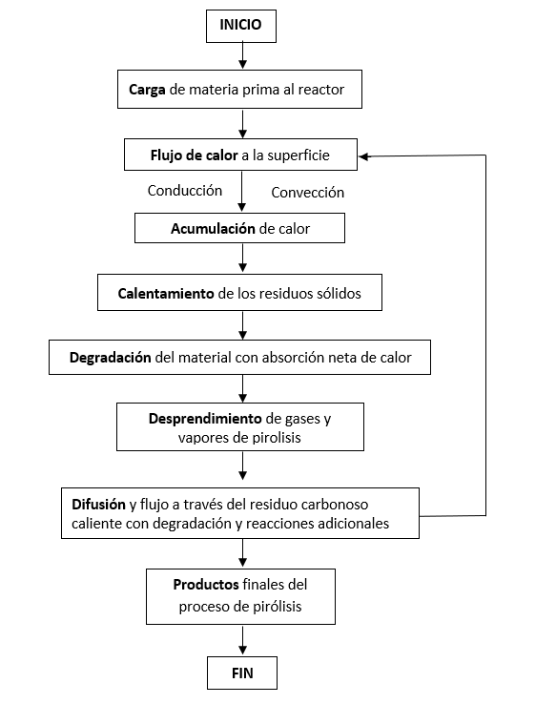
Figura 1: Proceso de pirolisis

- Tipos de pirólisis
El proceso de pirólisis puede clasificarse en lenta y rápida, dónde está relacionado directamente con la velocidad de calentamiento (°C/s o K/s).
- Lenta
los residuos se calientan con valores menores o iguales a 30 °C/min, ayuda mayormente a la formación de carbón y fracción gaseosa (Brown, Collard y Görgens, 2019, p.2). Dicha de otra manera, el tiempo necesitado para calentar el combustible a temperatura del proceso de pirolisis es muy superior al tiempo de reacción de la pirolisis (Guevara y Pablo, 2016, p.24).
- Rápida
Los residuos se calientan con valores superiores a 150 °C/min; en dónde el vapor de pirolisis resultante se elimina muy rápido de la zona de reacción, promoviendo la obtención de una fracción liquida en mayor porcentaje (Brown, Collard y Görgens, 2019, p.1).

- Parámetros que influyen en el proceso de pirólisis
- Temperatura
Según (Hernández, 2007, p.2), existen 3 etapas de temperatura en un proceso de pirolisis y estas son:
En la primera etapa, entre 220°C - 330 °C la mayor cantidad de producto obtenido a partir de la degradación de los residuos es la fracción sólida (coque, ceniza). Seguido de 330 °C – 450°C los productos líquidos obtenidos tienen un elevado rendimiento y consecuentemente los gases se obtienen en menor cantidad. Finalmente, temperaturas sobre los 500 °C en esta instancia los residuos plásticos superan su punto de ebullición, generando gases con mayor rendimiento (Hernández, 2007, p.2).
- Tiempo de residencia
Mientras más largos sean los tiempos de residencia, favorecen mayoritariamente a la obtención de coque, alquitrán y también productos que son estables térmicamente (Jordán y Zurita, 2018, p.22). Por otra parte, si el tiempo de residencia es menor, la cantidad de volátiles obtenidos serán mayor.
- Presión de funcionamiento
Es un parámetro primordial para el diseño mecánico del reactor, ya que a través de este parámetro se calculará el espesor del recipiente a presión.
- Velocidad de calefacción
La velocidad de calefacción puede ser lenta y flash. En un proceso de pirólisis lenta, la fracción solida eleva su rendimiento descendiendo el de los líquidos y gases. Mientras que en una pirólisis flash, ayuda a la formación mayoritaria de productos líquidos y gaseosos, empleando velocidades de calefacción superiores a 250 K/s (Hernández, 2007, p.4).
- Densidad y humedad de la muestra
Si la muestra tiene un elevado contenido de agua, una parte del calor entregado para la degradación de los plásticos será consumido para el secado de la muestra, por lo que la temperatura de degradación se reducirá, así obteniendo favorablemente la fracción liquida y sólida (Hernández, 2007, p.5).

- Reactor de pirólisis tipo batch
Es un reactor que se caracteriza por tener un recipiente de almacenamiento cubierto con una periferia calefactora y en muchos casos un agitador mecánico. Además, este tipo de reactor no posee flujos inertes que ayudan al desplazamiento de volátiles producidos por la reacción, por esta razón se originan reacciones secundarias (aromatizaciones) que influyen en el correcto desempeño del equipo, produciendo elementos no requeridos (Basu, 2010, p.4)

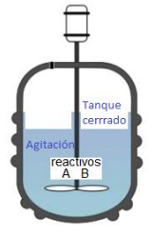
Figura 2: Reactor tipo batch

Metodologia
- Necesidades del usuario
La máquina tiene como objetivo cubrir la necesidad de tener buen rendimiento y eficiencia, los usuarios establecieron los siguientes requerimientos, que servirán para el desarrollo de la casa de la calidad (QFD):
            - Fácil de usar
            - Cumplimiento y aprovechamiento de los residuos plásticos
            - Componentes adaptables y reemplazables
            - Durabilidad de componentes
            - Bajo costo
            - Eficiente
            - Capacidad óptima
            - Ligero
            - Rentable

- Voz del ingeniero
            - Tamaño del equipo (Dimensiones)
            - Costo de venta del producto
            - Peso de los componentes
            - Capacidad
            - Tipos de plásticos a degradar
            - Material de los componentes
            - Eficiencia de degradación
            - Consumo energético

- Componentes de diseño del prototipo de reactor de pirolisis
Este diseño está formado por los siguientes componentes:
            - Microcontrolador Arduino
            - Resistencia eléctrica de bandas flexibles – Aislamiento de fibra de cerámica
            - Tuberías y accesorios de acero inoxidable
            - Condensador con agua de enfriamiento – Válvula de seguridad para gases.
            - Recipiente fijo a la estructura con válvula de paso

- Dimensiones del recipiente a presión
La densidad de los residuos plásticos en estudio, para obtener un volumen tentativo del recipiente que va a contener dichos residuos:
Densidad del polietileno (baja y alta): 0, 92 a 0,96 g/cm3
Densidad del polipropileno: 0,9 g/cm3
Densidad del poliestireno: 1, 06 g/cm3
Entonces, el volumen se hallará con la siguiente relación, teniendo en cuenta la capacidad del prototipo de 1 kg.
$$ρ=\frac{m}{V}$$
Donde:
ρ-Densidad [kg/m³]
m-Masa [kg]
V-Volúmen [m³]
Si despejamos el volumen:
$$V=0,00111{1m}^{3}$$
Para obtener las dimensiones del reactor, se utilizará la fórmula para encontrar el volumen de un cilindro:
$V=A . h_{cilindro}$
Donde:
A-Área de la base del cilindro [m²]
h-Altura del cilindro [m]

Considerando una altura aleatoria de 14 cm, el diámetro obtenido es:
$$d=0,1005 m≅10 cm$$
Por último, se aumentó dichas medidas, obteniendo finalmente:
$$D=20 cm=0,2m$$
$$H=30 cm=0,3 m$$

- Diseño del cuerpo cilíndrico (junta principal)
Para el diseño del cuerpo cilíndrico se hace uso de las expresiones para esfuerzos circunferenciales (Junta longitudinal).

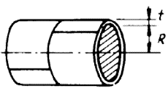
Figura 3: Cuerpo cilíndrico

$$t=\frac{PR}{SE-0,6P}$$
Donde:
t: espesor mínimo de pared. in [mm]
P: Presión interna de diseño. Psi [MPa]
R: Radio interno. In [mm]
S: Esfuerzo máximo del material a la temperatura deseada. Psi [MPa]
E: Eficiencia de la junta.

Si despejamos P:
$$P=\frac{SEt}{R+0,6t}$$

La temperatura máxima a la que va a estar sometido el reactor es de 550 °C, y la presión de diseño es de 0.3861 MPa. Además, se tomó en cuenta la junta a tope 100% radiografiado.
S=12,9 MPa (ASME sección VIII división 1)
P=56 Psi=0,3861 MPa
E=1 (ASME sección VIII división 1)
𝐷=200 𝑚𝑚
𝑅=100 𝑚𝑚
Reemplazando:
$$t=3,048 mm$$
El factor recomendado es de entre 5 al 10% como máximo del espesor calculado.
$$t_{r}=3,353 mm$$
Entonces el espesor nominal o estándar en catálogos es:
$$t_{n}=4 mm$$
La presión máxima de trabajo es:
$$P=0,503 Mpa$$
- Diseño del cuerpo cilíndrico (conjunto de abastecimiento)
La temperatura máxima a la que va a estar sometido el reactor es de 550 °C, y la presión de diseño es de 0.3861 MPa. Además, se tomó en cuenta la junta a tope 100% radiografiado.
S=12,9 MPa
P=56 Psi=0,3861 MPa
E=1
𝐷=80 𝑚𝑚
𝑅=40 𝑚𝑚
Reemplazando:
$$t=1,219 mm$$
El factor recomendado es de entre 5 al 10% como máximo del espesor calculado.
$$t_{r}=1.341 mm$$
Entonces el espesor nominal o estándar para utilizar el mismo espesor de plancha del catálogo es:
$$t_{n}=4 mm$$
La presión máxima de trabajo es:
$$P=1,217 Mpa$$
- Diseño de las tapas (junta principal)
Las tapas se diseñarán como toriesféricas, debido a que dicha geometría soporta mayor presión interna y concentración de esfuerzos que una tapa plana.

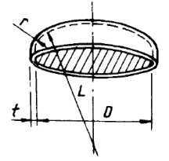
Figura 4: Diseño de tapa toriesférica

Condiciones de diseño
Para el análisis se debe conocer:
L: radio interior de la corona (no debe ser mayor al diámetro) [mm]
r: radio interior de transición o de rodilla [mm]
M: factor de forma del domo toriesférico

Cuando L⁄r=16 2/3 (Tapas toriesféricas estándar)
$$t_{toriesf}=\frac{0,885PL}{SE-0,1P}$$
$$P=\frac{SEt}{0,855L+0,1t}$$
Cuando L⁄r <16 2/3 (Tapas toriesféricas no estándar)
$$t_{toriesf}=\frac{PLM}{2SE-0,2P}$$
$$P=\frac{2SEt}{LM+0,2t}$$
Se va a diseñar con tapas toriesféricas ASME no estándar, ya que su espesor es inferior a la estándar, entonces:
L=175 mm, debe ser menor o igual al diámetro interior D = 200mm
$$M=1,25$$
$$L/r=4$$
$$r=43,75 mm$$
$$t_{toriesf}=3,283 mm$$
Se agrega un factor de seguridad para dicho espesor entre el 5 a 10 % como máximo, entonces:
$$t_{r}=3,611 mm$$
En efecto el espesor nominal o estándar es:
$$t_{n}=4 mm$$
La presión máxima de trabajo:
$$P=0,47 MPa$$
- Diseño tapa plana
Como la tapa plana circular, va a colocarse en la parte superior mediante una junta bridada, la relación está dada por:

Figura 5: Tapa plana

$$t=D.\sqrt{\frac{C.P}{S.E}}$$
Donde:
D: Diámetro. in [mm]
C: Factor para el tipo de unión de la tapa (soldada u empernada). Para placas empernadas el factor C es de 0,162.
P: Presión de diseño. Psi [MPa]
S: Esfuerzo máximo del material a la temperatura deseada. Psi [MPa]
E: Eficiencia de la Junta. Si no existen soldaduras longitudinales el valor es de 1
t: espesor de la tapa. in [mm]
Entonces remplazando:
$$t=80.\sqrt{\frac{(0,162)(0,3861)}{(12,9)(1)}}$$
$$t=5,57 mm$$
Se agrega un factor de seguridad del 5 % para dicho espesor por efectos de corrosión y condiciones ambientales:
$$t_{r}=5,848 mm$$
El espesor nominal o estándar es:
$$t_{n}=6 mm$$
Entonces, la presión máxima de trabajo es:
$$P=0,448 MPa$$
Diseño de pernos (brida principal)

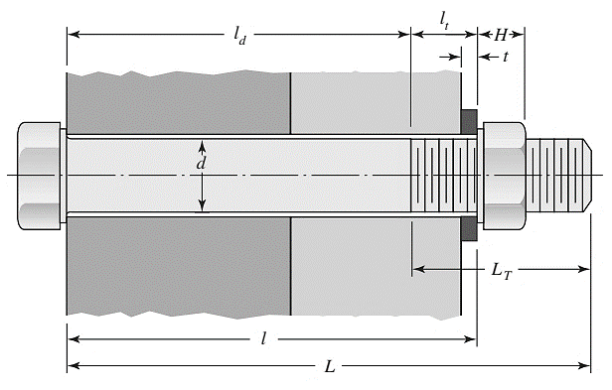
Figura 6: Sujetador

La carga aplicada a los pernos, mediante el uso de la siguiente expresión:
$$P_{i}=\frac{F}{A}$$
Donde:
Pi: Presión Interna del recipiente [MPa]
F: Fuerza ejercida sobre los pernos [N]
A: Área Interna del recipiente [mm2]
Despejamos la fuerza ejercida sobre los pernos de la ecuación.
$$F=P_{i}.A$$
$$F=12129,689 N=12,13 KN$$
Como el recipiente está sometido a presión interna, entonces se hará el análisis a tracción primaria.
Se va a asumir 6 pernos paso grueso, M14x2 y grado 5.8 para un proceso iterativo.
La fuerza aplicada a cada perno es:
$$F_{i}^{,}=\frac{F}{\#pernos}$$
$$F_{i}^{,}=2,022 KN$$
Como no existe tracción secundaria, entonces la carga en un perno es:
$F_{i}^{,,}=0$
$$P=F_{i}^{,}+F_{i}^{,,}$$
$$P=2,022 KN$$
Se va a calcular la pretensión o precarga del perno, tomando en cuenta una junta reutilizable:
$$F_{i}=0,75 S_{p} A_{t}$$
$$F_{i}=32775 N=32,775 KN$$
Entonces, la constante de rigidez es:
$$C=0,66937$$
Carga que soporta el perno
$$P_{b}=CP$$
$$P_{b}=1,353 KN$$
Carga que soporta el material
$$P_{m}=(1-C)P$$
$$P_{m}=0,669 KN$$
Carga total en el perno
$$F_{b}=F_{i}+P_{b}$$
$$F_{b}=34,128 KN$$
Carga total en el material
$$F_{m}=F_{i}-P_{m}$$
$$F_{m}=32,106 KN$$
Una vez obtenido las cargas, se calcula el esfuerzo de tensión en el perno
$$σ_{b}=\frac{F_{b}}{A_{t}}$$
$$σ_{b}=296,765 MPa$$
Se determina el factor de seguridad a la fluencia para verificar si el perno soporta estructuralmente.
$$N_{y}=\frac{S_{y}}{σ_{b}}$$
$$N_{y}=1,415$$
La carga necesaria para separar la junta bridada es:
$$P_{0}=\frac{F_{i}}{(1-C)}$$
$$P_{0}=99,13 KN$$
Por último, el factor de seguridad ante la separación de la junta es:
$$n_{separacion}=\frac{P_{0}}{P}$$
$n_{separacion}=49$
- Diseño de pernos (abastecimiento)
En primera instancia, se requiere determinar la carga aplicada a los pernos.
$$F=1805,74 N$$
Como el recipiente está sometido a presión interna, entonces se hará el análisis a tracción primaria.
Se va a asumir 6 pernos paso grueso, M8x1,25 y grado 5.8.
La fuerza aplicada a cada perno es:
$$F_{i}^{,}=284,29 N$$
Como no existe tracción secundaria, entonces la carga en un perno es:
$F_{i}^{,,}=0$
$$P=284,29 N$$
Se va a calcular la pretensión o precarga del perno, tomando en cuenta una junta reutilizable:
$$F_{i}=10431 N$$
Entonces, la constante de rigidez de la junta es:
$$C=0,685$$
Carga que soporta el perno
$$P_{b}=194,82 N$$
Carga que soporta el material
$$P_{m}=89,55 N$$
Carga total en el perno
$$F_{b}=10,625 KN$$
Carga total en el material
$$F_{m}=10,341 KN$$
Una vez obtenido las cargas, se calcula el esfuerzo de tensión en el perno.
$$σ_{b}=290,3 MPa$$
Se determina el factor de seguridad a la fluencia para verificar si el perno soporta estructuralmente.
$$N_{y}=1,447$$
La carga necesaria para separar la junta bridada es:
$$P_{0}=33,114 KN$$
Por último, el factor de seguridad ante la separación de la junta es:
$$n_{separacion}=116,48$$

- Diseño del diámetro para toma de vapores
La toma de vapores tiene la comunicación directa con los gases generados de la cámara de pirolisis y se ubica en la parte superior del prototipo. El diámetro máximo del agujero se calcula a partir:
$$d_{0}=2\left(\frac{t_{n}-c}{t}-0,8\right)\sqrt{D(t_{n}-c)}-C_{b}$$
Donde:
D: diámetro interior del cilindro
t: espesor calculado
t_{n}: espesor nominal o ejecutivo
c=C_{b}: Adición al espesor calculado
$$t=3,048 mm$$
$$c=0,3048 mm$$
$$t_{n}=4 mm$$
$$d_{0}=22,114 mm$$
- Calor necesario o calor de aporte
$$Q=\frac{T_{i}-T_{amb}}{\frac{1}{h_{aire}(2πr_{e}.L)}+\frac{ln\frac{r_{e}}{r_{i}}}{2πK_{acero}L}}$$
Donde:
T_{i}: Temperatura interior del cilindro [°C]
T_{amb}: Temperatura del ambiente o del aire [°C]
r_{e}: Radio exterior del cilindro [m]
ri: Radio interior del cilindro [m]
L: Longitud del cilindro [m]
h_{aire}: Coeficiente de transferencia de calor por convección del aire [$W/m^{2}°C$]
K_{acero}: Conductividad térmica del acero [$W/m°C$]
Entonces:
$T_{i}=550 °C$
$T_{amb}=20 °C$
$r_{e}=0,104 m$
$r_{i}=0,1 m$
$L=0,3 m$
$h_{aire}=20 W/m^{2}°C$
$$K_{acero}:58 W/m°C$$

Reemplazando:
$$Q=2075,06 W=2,075 KW$$

Figura 7: Boceto del reactor de pirólisis y sus componentes
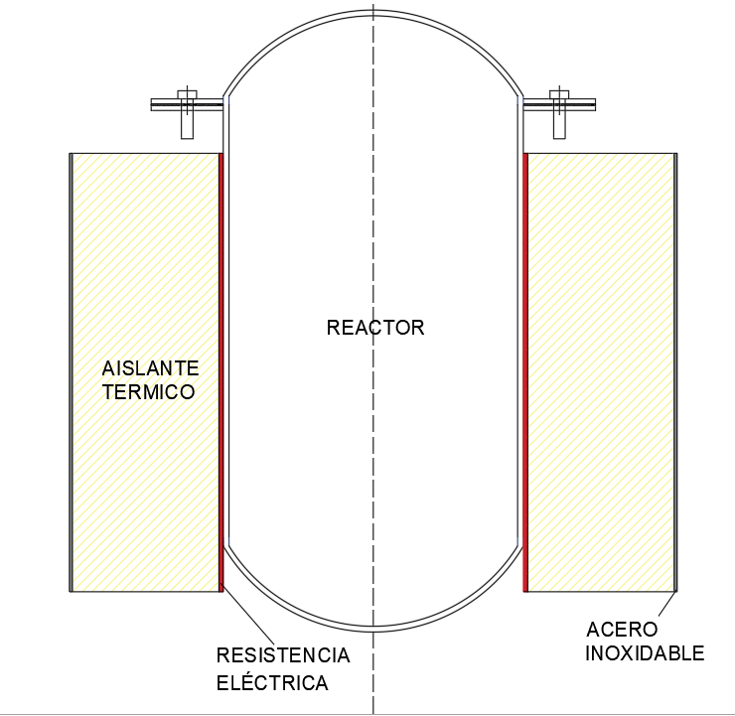
En base al boceto presentado se tiene el siguiente circuito térmico.

Figura 8: Circuito térmico Real
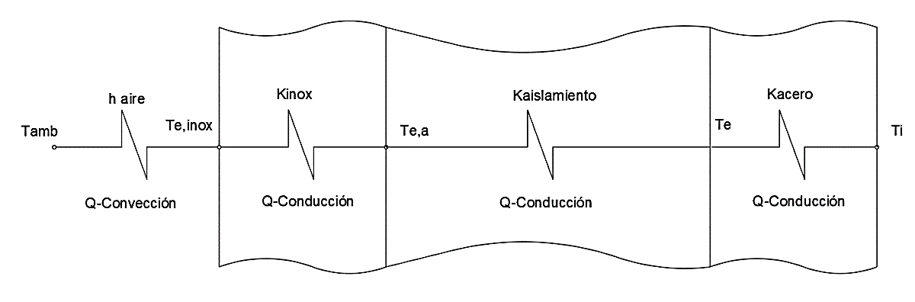
El calor que se va a aportar al sistema en función de la resistencia seleccionada.
$$Q_{aporte}=8,6 KW$$
Temperatura exterior del recipiente a presión
Se calcula con la ayuda de ecuación por conducción con un análisis estable.
$$Q_{aporte}=\frac{T_{i}-T_{e}}{R}$$
De la expresión planteada se despeja la resistencia térmica del acero.
$$R=358,745 x{10}^{-6} °C/W$$
Reemplazando el valor obtenido en la expresión de calor de aporte, se encuentra la temperatura exterior del recipiente a presión.
$$T_{e}=553,09 °C$$

Temperatura exterior del prototipo de reactor
El calor por convección del aire es igual al calor por conducción en cualquier punto del circuito térmico.
$$Q_{conduccion}=Q_{conveccion}$$
$$\frac{T_{e}-T_{e,inox}}{R_{cond}}=\frac{T_{e, inox}-T_{amb}}{R_{conv}}$$
En donde, las resistencias en el circuito térmico se determinan a continuación.
$$R_{cond}=\frac{\left(ln\frac{r_{e,a}}{r_{i,a}}\right)}{2πK_{aislante}L}+\frac{\left(ln\frac{r_{e, inox}}{r_{i,inox}}\right)}{2πK_{inoxidable}L}$$
$$R_{conv}=\frac{1}{h_{aire }A}$$
Reemplazando los valores de resistencias térmicas, se determina la temperatura en la superficie exterior del acero inoxidable
$$T_{e,inox}= 43,41 °C$$
- Diseño Conceptual de la Máquina
Con los parámetros obtenidos se llega a concretar el posible modelo.

Figura 9: Reactor de pirolisis
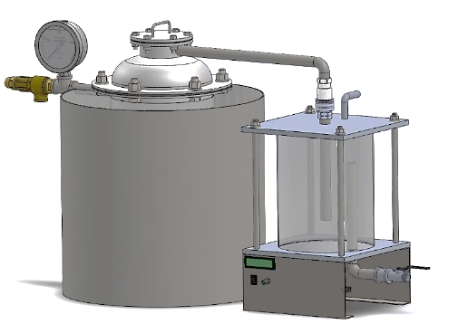
Se hizo necesario el análisis de las variables posibles para el diseño de un reactor de pirolisis óptimo, que sea fácil de usar y a un costo accesible para el público en general que permita que su uso sea rentable.
- Validación del prototipo a través de ANSYS Workbench
Análisis térmico del prototipo
Para el sistema térmico intervienen los siguientes materiales que se muestran en la siguiente tabla:

Tabla
Propiedades térmicas de los materiales
Material Conductividad térmica isotrópica (W/m°C)
Acero SA-516 Gr 70 58
Fibra de cerámica 0,13
Acero inoxidable 304 16

Distribución de temperatura
Fig. 10 Distribución de temperatura en el reactor de pirolisis

Análisis estructural del prototipo. –
Para el análisis estructural se consideran los siguientes elementos: el cuerpo cilíndrico del recipiente a presión y las tapas toriesféricas.
El material usado es el acero SA-516 Gr 70, en la tabla 42-3 se muestran sus propiedades:
TABLA II
PROPIEDADES DEL ACERO SA 516 GR 70
Propiedad Valor
Densidad 8030 kg/m3
Módulo de Young 190 GPa
Coeficiente de Poisson 0,3
Resistencia de fluencia a tensión 260 MPa
Resistencia de fluencia a compresión 260 MPa
Resistencia ultima a la tensión 485 MPa

Factor de seguridad
Fig. 11 Resultados factor de seguridad del reactor
Análisis estructural de los pernos de la brida principal. –
Para el análisis de pernos se va a utilizar 3 tipos de materiales, para el perno, empaque, tapa toriesférica y brida inferior.
TABLA III
PROPIEDADES DEL ACERO SA 516 GR 70
Propiedad Valor
Densidad 8030 kg/m3
Módulo de Young 190 GPa
Coeficiente de Poisson 0,3
Resistencia de fluencia a tensión 260 MPa
Resistencia de fluencia a compresión 260 MPa
Resistencia ultima a la tensión a

TABLA IV
PROPIEDADES DEL PERNO GRADO MÉTRICO 5.8
Propiedad Valor
Módulo de Young 206 GPa
Coeficiente de Poisson 0,3
Resistencia de fluencia a tensión 420 MPa
Resistencia de fluencia a compresión 420 MPa
Resistencia ultima a la tensión a

TABLA V
PROPIEDADES DEL EMPAQUE DE ASBESTO
Propiedad Valor
Densidad 2500 Kg/m3
Módulo de Young 480 MPa
Coeficiente de Poisson 0,17
Resistencia de fluencia a tensión 255 MPa
Resistencia de fluencia a compresión 255 MPa
Resistencia ultima a la tensión 1471 MPa

Factor de seguridad
Fig. 12 Resultados factor de seguridad en los pernos

Análisis estructural de la alimentación de los plásticos. –
Para este análisis se considera los mismos materiales utilizados anteriormente.
Factor de seguridad

Fig. 13 Resultados factor de seguridad en la alimentación

Análisis de la velocidad de flujo en la tubería. –
Para este análisis se va a considerar las tuberías por donde transporte el gas (Dióxido de Carbono).
Las condiciones iniciales para el análisis del flujo se muestran en la siguiente tabla:
TABLA VI
CONDICIONES INICIALES PARA ANÁLISIS DE VELOCIDAD DEL FLUJO
Carga Valor
Temperatura de entrada 400 °C
Velocidad de entrada 0,2 m/s

Velocidad del fluido

Fig. 14 Resultados de velocidades del fluido
Análisis de la estructura de soporte mediante SAP 2000. –
Para el fácil acceso y manipulación del equipo se hace necesario el diseño de una estructura que permita soportar todo el peso del reactor y sus componentes.
TABLA VII
ESPECIFICACIONES DE LOS PERFILES ESTRUCTURALES
Especificaciones Material Dimensiones (mm)
Tubo estructural cuadrado ASTM A 36 20X20X2
Tee estructural ASTM A 36 20X20x2
Ángulo Estructural L ASTM A 36 20x2
Plancha de acero ASTM A 36 1000x1000

Demanda capacidad
Fig. 15 Análisis Demanda/Capacidad de la estructura en SAP2000

Análisis de costo de producción
Según la regulación establecida por la Agencia de Regulación y Control de Electricidad (Arconel, 2020), en Ecuador el costo de la tarifa plana es de 10,5 ctvs por Kwh.
El costo de producción de combustible a partir de un kilogramo de residuos plásticos:

Costo de la energía eléctrica:Potencia*t*Precio/kwh
Costo de la energía eléctrica:30.97 ctvs⁄kg
Por cada kg de residuo plástico se genera aproximadamente un litro de combustible aprovechable (Anuar Sharuddin et al., 2016).
Según la Cámara Nacional de Distribuidores de Derivados del Petróleo del Ecuador (Camddepe, 2021), el precio de venta del combustible gas oil está establecido en $1,358 por galón.
Precio de gas oil= $1,358/galón*(1 galón)/(3.78 litros)
Precio de gas oil=(0,36 $)⁄litro

Fig. 16 Comparación-Precios de venta de platic oil vs Gas oil

Análisis de impacto ambiental
Caracterización de desechos sólidos en Riobamba.
En Riobamba (Porlón) se recolectan alrededor de 1839.81 toneladas de residuos sólidos al día. (INEC; 2001-2010).

Fig. 17 Caracterización de residuos sólidos específicos
Entonces 21 144 kg de residuos plásticos al día. Los desechos son depositados en rellenos sanitarios o botaderos a cielo abierto.

Fig. 18 Cantidad de desechos plásticos según sus diferentes tipos

El 66% del total de residuos plásticos corresponde aquellos fabricados a partir del PP, PE y PS. Se dispondría de 13955.04 kg de materia prima para nuestro reactor, equivalente a 13955.04 litros de combustible.
Impacto ambiental e Riobamba. –
La capacidad del prototipo del reactor es de 1 kg (Su uso puede considerarse, para pruebas de caracterización a escala de laboratorio, o para uso doméstico).
Según datos del INEC en Riobamba existen 264048 de habitantes. Entonces:
Materia prima Disponible Per Cápita=(13955.04 kg)/264048
Materia prima Disponible Per Cápita=0,0528 kg
Número de personas a las que cada reactor ayudaría:
N° Personas= ((1persona*1kg))/0.0528 kg=18.92 personas
Cada prototipo ayudará a eliminar los desechos plásticos generados por 19 personas.
El equipo está en condiciones de procesar 4 lotes de residuos plásticos al día. Entonces, el número total de personas que podrían eliminar sus residuos plásticos generados diariamente es de 76.

RESULTADOS Y DISCUSIÓN
Análisis de resultados del sistema térmico
En la tabla se muestra un resumen de los parámetros obtenidos a distintas calidades de mallas, para realizar un análisis de convergencia de elementos finitos.
TABLA VIII
RESUMEN DE RESULTADOS “ANÁLISIS TÉRMICO”
N° N° de nodos T ext recipiente (°C) T ext Inoxidable (°C)
1 929 554,86 43,429
2 1921 553,84 43,428
3 3558 553,67 43,428

En base a los resultados obtenidos de la simulación y al análisis de convergencia, la temperatura exterior del recipiente se encuentra en un rango de 553,67 a 553,84 °C, donde se observó la estabilización rápida de los resultados debido a la utilización de un análisis bidimensional, el cual nos garantiza mejor calidad de mallado y geometrías más fáciles de analizar. Como se puede apreciar la variación es mínima de apenas 0,17 °C.
La temperatura exterior del acero inoxidable se encuentra en un rango de 43,428 a 43,429 °C, así asegurando que los usuarios no estén expuestos a riesgos laborales o posibles quemaduras y a su vez cumpliendo con el reglamento del trabajo INSHT. Del rango obtenido, la variación es mínima de apenas 0,001 °C, ya que los resultados se estabilizaron rápidamente.
Análisis de totales del estudio estructural
En la tabla se muestra un resumen de los parámetros obtenidos a distintas calidades de mallas, para realizar un análisis de convergencia de elementos finitos.
TABLA IX
RESUMEN DE RESULTADOS “ANÁLISIS ESTRUCTURAL”
N° N° de nodos Esfuerzo (Mpa) Deformación total (mm) Factor de seguridad
1 471 19,416 0,036293 13,391
2 774 19,476 0,036333 13,35
3 2265 19,387 0,036401 13,411

En base a los resultados obtenidos de la simulación y al análisis de convergencia, el esfuerzo máximo se encuentra en un rango de 19,416 a 19,476 MPa, donde se observó la estabilización rápida de los resultados debido a la utilización de un análisis bidimensional, el cual nos garantiza mejor calidad de mallado y geometrías más fáciles de analizar. La variación del rango obtenido es de 0,06 MPa.
La deformación total se encuentra en un rango de 0,036293 a 0,036333 mm, esta deformación máxima es aceptable ya que es muy pequeña y se encuentra ubicada en tapa superior del reactor. Por consiguiente, la variación mínima en el rango obtenido es de 0,000037 mm, debido a que los resultados se estabilizaron rápidamente.
Con respecto al factor de seguridad del recipiente a presión, se encuentra en un rango de 13,35 a 13,391, donde se observó la estabilización rápida de los resultados debido a la utilización de un análisis bidimensional, el cual nos garantiza mejor calidad de mallado y geometrías más fáciles de analizar. La variación del rango obtenido es de 0,041. Este coeficiente de seguridad es conversador, ya que para el diseño del recipiente a presión se tomó un material exclusivo para este tipo de aplicaciones y un espesor comercial de 4 mm, es decir aproximadamente 1 mm adicional al espesor requerido para una presión de 0,3681 MPa.
Análisis de resultados del estudio estructural de pernos de la brida principal
En la tabla se muestra un resumen de los parámetros obtenidos a distintas calidades de mallas, para realizar un análisis de convergencia de elementos finitos.
TABLA X
RESUMEN DE RESULTADOS “ANÁLISIS ESTRUCTURAL PERNOS”
N° N° de nodos Esfuerzo (Mpa) Deformación total (mm) Factor de seguridad
1 153126 281,78 0,007546 1,1593
2 153239 281,78 0,007788 1,1593
3 156862 282,07 0,007927 1,1581

En base a los resultados obtenidos de la simulación y al análisis de convergencia, el esfuerzo máximo se encuentra en un rango de 281,78 a 282,07 MPa, donde se realizó una optimización de la geometría para facilitar el análisis de los pernos. La variación del rango obtenido es de 0,29 MPa.
La deformación total se encuentra en un rango de 0,007788 a 0,007927 mm, dónde la deformación máxima en los pernos es aceptable ya que es muy pequeña. Por consiguiente, la variación en el rango obtenido es mínima, con un valor de 0,00014 mm, debido a que los resultados se estabilizaron rápidamente.
El factor de seguridad mínimo se encuentra en un rango de 1,1581 a 1,1593, teniendo una variación de 0,0012, así garantizando un factor de seguridad óptimo en los pernos y evitando la separación de las bridas en el caso de presentarse sobrecargas en el reactor. En el caso de requerir el aumento del factor de seguridad, lo más viable es el aumento en el tamaño y numero de pernos.
Análisis de resultados del estudio estructural del conjunto de alimentación
En la tabla se muestra un resumen de los parámetros obtenidos a distintas calidades de mallas, para realizar un análisis de convergencia de elementos finitos
TABLA XI
RESUMEN DE RESULTADOS “CONJUNTO DE ALIMENTACIÓN”
N° N° de nodos Esfuerzo (Mpa) Deformación total (mm) Factor de seguridad
1 96970 324,48 0,0241 1,1547
2 98572 324,54 0,02415 1,1551
3 99666 324,55 0,024146 1,1558

En base a los resultados obtenidos de la simulación y al análisis de convergencia, el esfuerzo máximo se encuentra en un rango de 324,54 a 324,55 MPa, donde se realizó una optimización de la geometría para facilitar el análisis de los pernos. La variación del rango obtenido es de 0,01 MPa.
La deformación total se encuentra en un rango de 0,0241 a 0,02415 mm, dónde la deformación máxima es aceptable ya que es pequeña. Por consiguiente, la variación en el rango obtenido es mínima, con un valor de 0,00005 mm, debido a que los resultados se estabilizaron rápidamente.
El factor de seguridad mínimo se encuentra en un rango de 1,1551 a 1,1558, teniendo una variación de 0,0007, siendo este coeficiente mínimo correspondiente al de los pernos de sujeción; sin embargo, se garantiza un factor de seguridad óptimo en los pernos y evitando la separación de las bridas en el caso de presentarse sobrecargas en el reactor. Con respecto al factor de seguridad del cuello cilíndrico y tapa plana son los que mayor valor tienen, 15. En el caso de requerir el aumento del factor de seguridad, lo más viable es el aumento en el tamaño y numero de pernos.
Análisis de resultados del soporte estructural
La razón demanda/capacidad, donde SAP2000 otorga una referencia de que tan segura es la estructura en función de un código de colores, en donde el color rojo significa que la estructura colapsaría, y el resto de gama de colores presentan buena resistencia. En efecto, se apreció que ningún miembro de la estructura supera el valor de uno, por lo que se comprueba que la mesa estructural es segura para soportar el peso del prototipo e incluso cuando se cargue con peso adicional.
La deformación que sufren los elementos estructurales; el elemento con mayor deformación es el señalado, en donde el U3 representa la deformación en mm en la dirección que se aplica la carga, por lo que se puede afirmar que la deformación máxima en la estructura es baja e imperceptible con un valor de 2.0744 mm.
El esfuerzo máximo presente en la estructura tiene un valor de 11,43 Kgf/mm2, por lo que la estructura no falla a causa de ninguno de estos esfuerzos como se analizó en la razón demanda capacidad.
Análisis de resultados del flujo en la tubería
En la tabla se muestra un resumen de las velocidades obtenidas, a distintas calidades de mallas.
TABLA XII
RESUMEN DE RESULTADOS “ANÁLISIS VELOCIDAD DE FLUJO”
N° N° de nodos Velocidad máxima (m/s)
1 21204 0,3331
3 113620 0,3539
4 357368 0,3601
5 834462 0,3623

En base a los resultados obtenidos de la simulación y al análisis de convergencia, la velocidad máxima se encuentra en un rango de 0,3451 a 0,3619 m/s, obteniendo una variación pequeña de 0,0168 m/s. Estos resultados son confiables ya que la calidad de malla obtenida (Skewness) se encuentra en el rango de excelente calidad (0 – 0.25) muy cercano a cero.

Fig. 19 Simulación de la velocidad del flujo en la tubería.
Finalmente, en la figura 19 se aprecia que la velocidad del gas en la pared interior de la tubería es cero y mientras más se acerca al centro, la velocidad va en aumento. Además, se logró visualizar que la velocidad ligeramente va aumentando hasta llegar al codo con un valor alto, y al descender la velocidad es incrementa debido al efecto de la gravedad.

CONCLUSIONES

Se concluye que el prototipo diseñado cumple con los parámetros fundamentales requeridos para el correcto proceso de pirolisis, ya que se obtuvo datos referenciales de un compendio bibliográfico altamente confiable y además los elementos incorporados de control y monitoreo permitirá el buen funcionamiento del reactor de pirolisis una vez implementado.
Se apreció que las tapas toriesféricas le bridan una mejor resistencia estructural al diseño del prototipo debido a que soportaron mayores cargas de presión interna y concentradores de esfuerzos.
Los conjuntos brida-pernos, que une el cuerpo y las tapas del recipiente a presión son altamente eficiente, ya que se necesita alrededor de 49 veces la carga del perno en estudio para poder separar la junta principal.
Al someter el prototipo de reactor pirolítico a una simulación estructural, se concluye que la deformación máxima del equipo no excede el valor permisible ya que se encuentra aproximadamente en un rango de 0,00786 a 0,0364 mm, siendo la deformación más alta la del recipiente a presión. El factor de seguridad de todos los elementos estructurales involucrados varía entre 1,155 a 15, donde el valor mínimo concierne a los pernos del abastecimiento y el máximo de todo recipiente a presión, de tal manera se evidenció y garantizó que el recipiente a presión soporta sobrepresiones altas debido a que su valor de seguridad es mayor a 4, valor mínimo recomendado por el código ASME sección VIII división 1. En definitiva, el reactor en conjunto si soportará estructuralmente una vez puesta en marcha el proceso de pirólisis.
Al efectuar el estudio térmico del prototipo de reactor pirolítico, se llega a la conclusión que no existe grandes deformaciones por efecto de la elevada temperatura en las paredes del cuerpo cilíndrico y tapas, ya que su valor es tan solo de 0,0364 mm. Además, se garantizó una temperatura baja en la última superficie externa del reactor con un valor de 43,428 °C, así asegurando que los usuarios no estén expuestos a posibles quemaduras y a su vez cumpliendo con el reglamento del trabajo INSHT.
El costo del prototipo es de $1334,98, obteniendo un precio relativamente accesible para el usuario y competitivo en el mercado, ya que comercialmente el valor mínimo de un reactor de pirolisis de similar capacidad es de $2000, sin embargo, no existe proveedores en el país, por lo que se debería importar. El costo de producción del combustible que se obtendrá a partir del proceso de pirólisis será rentable, comparado con el precio de venta de un combustible de similares propiedades químicas “gas oíl”, ya que el costo de cada litro de combustible de gas oil es de 0,36 ctvs de dólar mientras que para el combustible derivado del plástico es de 0,31 ctvs de dólar, 5 ctvs inferior al combustible disponible en el mercado.
El diseño del equipo propuesto tiene la capacidad de procesar 1kg por lote, de residuos plásticos fabricados a partir de Polietileno, Polipropileno y Poliestireno; que ayudaría a la reducción de desechos plásticos y disminución de la contaminación ambiental en Riobamba, tomando en cuenta que la producción Per-Cápita de este tipo de ´residuos es de 0,0528 kg al día, por lo que se concluye que el reactor ayudaría a procesar el plástico diario producido por 19 personas, en cada lote; pero si se toma en cuenta, que el equipo trabaja 4 lotes al día, es decir 4kg; el número de personas beneficiadas sería de 76.
VI. RECOMENDACIONES

• Seleccionar materiales e instrumentos en catálogos normalizados disponibles en el mercado nacional, para que al momento de hacer el mantenimiento o remplazar algún componente del prototipo se pueda adquirir fácilmente en distribuidoras locales.
• Considerar un condensador con tubería de serpentín para mejorar la trasferencia de calor entre el gas y el agua de enfriamiento y además obtener la fracción líquida sin presencia de partículas de agua.
• Priorizar los materiales a utilizar de acuerdo a su grado de importancia, ya que en algunos puede cambiarse por materiales de menores costos y no repercuta significativamente en los parámetros deseados. Además, utilizar una resistencia de banda eléctrica de menor precio para optimizar costos, pero a su vez garantizar el calentamiento del equipo a la temperatura deseada.
• Se recomienda diseñar el reactor con una mayor capacidad que permitirá tener una perspectiva más amplia de como ayudará a la reducción de los residuos plásticos a través de la obtención de productos aprovechables.
• Se recomienda leer el manual de operación, seguridad y mantenimiento una vez implementado el prototipo para prevenir riesgos laborales y asegurar la durabilidad de la máquina.

Referencias
- AGUILAR, Andrés David Endara, Propuesta De Rutas Óptimas Para La Recolección De Desechos Sólidos En La Zona Centro Norte De La Parroquia Sangolquí Mediante La Extensión Network Analyst Del Software Arcgis. Previa Obtencion De Titulo De Ingeniero En Ciencias, 2017. pp. 203.
- ALFA, Attahiru Sule & CHEN, Mingyuan, Temporal distribution of public transport demand during the peak period. European Journal of Operational Research, 1995. vol. 83, no. 1, pp. 137-153. ISSN 03772217. DOI 10.1016/0377-2217(93)E0311-K.
- AMIRIPOUR, Mahd., CEDER, Avishai Avi & MOHAYMANY, Afshin Shariat, Designing large-scale bus network with seasonal variations of demand. Transportation Research Part C: Emerging Technologies [en línea], 2014. vol. 48, pp. 322-338. ISSN 0968090X. DOI 10.1016/j.trc.2014.08.017. Disponible en: http://dx.doi.org/10.1016/j.trc.2014.08.017.
- ÁNGEL, Miguel, PIEDRAHITA, Moran, ELIZABETH, Nancy & ALCOCER, Meras, Optimización de las rutas inter-facultades que recorren los estudiantes en el campus Gustavo Galindo de ESPOL. , 2019. no. September.
- CASTILLO, Simón, MARDONES, Marcelo & VILA, Waldo, 2017. El Estado sobre ruedas. Transporte público, política y ciudad. La ETCE 1945-1981. S.l.: s.n.
- CELI SANTIAGO FERNANDO, Análisis del comportamiento del transporte público a nivel mundial. [en línea], 2018. pp. 15. Disponible en: https://bit.ly/37IjSBB.
- DAVIS, Nicole, LENTS, James, OSSES, Mauricio, NIKKILA, Nick & BARTH, Matthew, Development and application of an international vehicle emissions model. Transportation Research Record, 2005. no. 1939, pp. 157-165. ISSN 03611981. DOI 10.1177/0361198105193900118.
- DIGESA, Inventario de emisiones de fuentes fijas cuenca atmosférica de la ciudad de Arequipa. [en línea], 2005. Disponible en: https://sinia.minam.gob.pe/documentos/inventario-emisiones-fuentes-fijas-cuenca-atmosferica-ciudad-arequipa.
- ESRI, Extensión Network Analyst de ArcGIS. [en línea], 2020. Disponible en: https://desktop.arcgis.com/es/arcmap/10.4/extensions/network-analyst/exercise-7-servicing-a-set-of-orders-with-a-fleet-of-vehicles.htm.
- FERNÁNDEZ DÍEZ DE LOS RÍOS, Javier, Transporte de larga distancia: organización del transporte y la distribución (COML0209). Madrid, ES: Editorial CEP, SL, 2015.
- GARAYCHOA, Octavio & TICONA, Eduardo, Original Breve RUTAS DE TRANSPORTE PÚBLICO Y SITUACIÓN DE LA TUBERCULOSIS IN LIMA , PERU. , 2015. vol. 32, no. 1, pp. 93-97.
- GOBIERNO AUTÓNOMO DESCENTRALIZADO MUNICIPAL DEL CANTÓN RIOBAMBA, Plan de Movilidad del Cantón Riobamba Informe Fase II. , 2019.
- METROPOLITANA DEL VALLE DE ABURRÁ, Área; Eugenio Prieto Soto, Actualización inventario de emisiones atmosféricas del Valle de Aburrá-Año 2016. [en línea], 2018. pp. 50. ISSN 00221767. Disponible en: http://www.metropol.gov.co/CalidadAire/isdocConvenio243/Informe_Inventario_emisiones_2015.pdf.
- MOVILIDAD DE TRÁNSITO Y TRANSPORTE, 2015. GAD Municipal de Riobamba. 2015. Riobamba: s.n.
- RESTREPO C., JORGE HERNÁN, SÁNCHEZ C, John Jairo, Aplicación de la teoría de grafos y el algoritmo de Dijkstra para determinar las distancias y las rutas más cortas en una ciudad. [en línea], 2004. Disponible en: https://www.redalyc.org/pdf/849/84911640021.pdf.
- RODRÍGUEZ, Chaglla & ELIZABETH, Liliana, Diseño e implementación de un aplicación SIG para administración del sistema hídrico en la Unidad del Plan de Ordenamiento Territorial Rural de la Municipalidad de Cuenca, utilizando ArcGIS Desktop y ArcGIS Server Enterprise. , 2010.
- SALAS, Alvaro H. Salas, Acerca del Algoritmo de Dijkstra. , 2008. pp. 1-9.
- SERNA-URAN, Cornado Augusto, GARCÍA-CASTRILLÓN, Jorge Alberto & FLÓREZ-LONDOÑO, Ossman, Análisis de Rutas de Transporte de Pasajeros Mediante la Herramienta Network Analyst de Arcgis. Caso Aplicado en la Ciudad de Medellín. Ingenierías USBMed, 2016. vol. 7, no. 2, pp. 89-95. ISSN 2027-5846. DOI 10.21500/20275846.2631.
- VALENCIA-ARROYAVE, Daniela, MUÑOZ-DUQUE, Michelle Andrea, RAMÍREZ MUÑOZ, Alejandra, ALEJANDRO, Luis, JARAMILLO, Builes & HOYOS-RESTREPO, Carlos Arturo, A commuting emissions estimation model as a tool for the institutional environmental management Modelo para a estimativa de emissões veiculares como ferramenta para a administração ambiental institucional. , 2015. vol. 10, no. 1, pp. 1-22.
- VERDUGO, Xavier Romero, Análisis y Optimización de Rutas de Lectura de Medidores para la Empresa Eléctrica Regional Centrosur. , 2014.
- ZHAO, Zhenxing, XU, Qianming, DAI, Yuxing, LUO, An & CHEN, Yandong, Efficiency optimization design of LLC resonant converter for battery charging. Proceedings of the 13th IEEE Conference on Industrial Electronics and Applications, ICIEA 2018, 2018. pp. 928-933. DOI 10.1109/ICIEA.2018.8397845.

© 2020 por los autores. Este artículo es de acceso abierto y distribuido según los términos y condiciones de la licencia Creative Commons Atribución-NoComercial-CompartirIgual 4.0 Internacional (CC BY-NC-SA 4.0)
(https://creativecommons.org/licenses/by-nc-sa/4.0/)

